ОТЧЕТ ПО ЛАБОРАТОРНОЙ РАБОТЕ №2
«Проектирование радиопокрытия мобильных сетей.
Модели распространения сигналов. Бюджеты каналов»

Дисциплина: Основы мобильных систем
Выполнил: студент группы МГА-63 Соскин Андрей Сергеевич
Номер в журнале: __________
Вариант: по исходным данным задания
Проверил: __________________

2026

Содержание
1. Цель и задачи практической работы
2. Краткие теоретические сведения
3. Исходные данные
4. Этапы выполнения работы
4.1. Расчет теплового шума и чувствительности приемников
4.2. Расчет бюджета восходящего канала UL
4.3. Расчет бюджета нисходящего канала DL
4.4. Расчет потерь по моделям распространения
4.5. Определение радиуса соты
4.6. Расчет количества базовых станций
5. Анализ полученных результатов
6. Ответы на контрольные вопросы
7. Заключение
Приложение А. Код программы и репозиторий

1. Цель и задачи практической работы
Цель работы — получить представление о принципах проектирования радиопокрытия сетей мобильной связи и научиться рассчитывать радиус действия отдельных базовых станций с учетом бюджетов восходящего и нисходящего каналов.
В ходе работы необходимо:
• рассчитать тепловой шум и чувствительность приемников базовой станции и пользовательского терминала;
• определить максимально допустимые потери сигнала MAPL для каналов UL и DL;
• построить зависимости потерь радиосигнала от расстояния для моделей UMiNLOS, COST231-Hata и Walfisch-Ikegami LOS;
• найти радиусы сот в восходящем и нисходящем направлениях;
• выбрать радиус, ограничивающий покрытие соты, и рассчитать количество базовых станций для заданных территорий.

2. Краткие теоретические сведения
При распространении радиосигнала мощность уменьшается с расстоянием из-за потерь в радиоканале. Потери распространения PL (Path Loss) выражаются в децибелах и зависят от расстояния, частоты и условий окружающей среды. Для оценки покрытия используются модели распространения, учитывающие тип застройки и параметры радиолинии.
Чувствительность приемника определяется суммой теплового шума, коэффициента шума приемника и требуемого отношения сигнал/шум и помехи SINR:
RxSens = NoiseFigure + ThermalNoise + RequiredSINR
Тепловой шум в полосе BW рассчитывается по формуле:
ThermalNoise = −174 + 10·log₁₀(BW), дБм
Максимально допустимые потери канала MAPL определяют из бюджета радиолинии. Для нисходящего канала:
MAPL_DL = TxPowerBS − FeederLoss + AntGainBS + MIMOGain − IM − PenetrationM − RxSensUE
Для восходящего канала:
MAPL_UL = TxPowerUE − FeederLoss + AntGainBS + MIMOGain − IM − PenetrationM − RxSensBS
Радиус соты определяется расстоянием, на котором PL(d) достигает MAPL. Рассчитываются радиусы UL и DL, а итоговым считается меньшее значение, поскольку оно ограничивает устойчивую передачу данных в обоих направлениях.
Для UMiNLOS используется выражение (частота в ГГц, расстояние в метрах):
PL(d) = 26·log₁₀(f) + 22,7 + 36,7·log₁₀(d)
Для COST231-Hata используются частота в МГц и расстояние в километрах. В расчетах использована формула и выбор коэффициента s согласно предоставленному методическому указанию. Для модели Walfisch-Ikegami в зоне прямой видимости LOS:
L_LOS = 42,6 + 20·log₁₀(f) + 26·log₁₀(d)
При расчете количества сайтов используется площадь покрытия трехсекторной базовой станции S = 1,95·R², где R — радиус соты в километрах.

3. Исходные данные
Параметр | Обозначение | Значение
Мощность передатчика базовой станции | P_BS | 46 дБм
Мощность передатчика UE | P_UE | 24 дБм
Усиление антенны БС | G_BS | 21 дБи
Выигрыш MIMO | MIMO | 3 дБ
Потери фидера | FeederLoss | 2,9 дБ
Запас на проникновение | PenetrationM | 15 дБ
Запас на интерференцию | IM | 1 дБ
Несущая частота | f | 1800 МГц (1,8 ГГц)
Полоса UL / DL | BW | 10 / 20 МГц
Коэффициент шума BS / UE | NF | 2,4 / 6 дБ
Требуемый SINR UL / DL | SINR | 4 / 2 дБ
Высота антенны БС | hBS | 50 м
Высота антенны UE | hUE | 1,5 м
Площадь макропокрытия | S_macro | 100 км²
Площадь торговых и бизнес-центров | S_micro | 4 км²
Число секторов на БС | — | 3

4. Этапы выполнения работы

4.1. Расчет теплового шума и чувствительности приемников
Тепловой шум рассчитан отдельно для полосы восходящего канала 10 МГц и нисходящего канала 20 МГц.
ThermalNoise_UL = −174 + 10·log₁₀(10·10⁶) = -104.00 дБм
ThermalNoise_DL = −174 + 10·log₁₀(20·10⁶) = -100.99 дБм
RxSens_BS = 2.4 + (-104.00) + 4.0 = -97.60 дБм
RxSens_UE = 6.0 + (-100.99) + 2.0 = -92.99 дБм
Величина | Результат
Тепловой шум UL | -104.00 дБм
Тепловой шум DL | -100.99 дБм
Чувствительность приемника BS | -97.60 дБм
Чувствительность приемника UE | -92.99 дБм

4.2. Расчет бюджета восходящего канала UL
Для восходящего канала передатчиком является пользовательский терминал, а приемником — базовая станция. Максимально допустимые потери рассчитываются с учетом мощности UE, усиления антенны БС, выигрыша MIMO, потерь фидера, запаса на интерференцию и проникновение, а также чувствительности приемника BS.
MAPL_UL = 24 − 2.9 + 21 + 3 − 1 − 15 − (-97.60)
MAPL_UL = 126.70 дБ
Полученное значение показывает максимальные потери радиоканала, при которых базовая станция еще может принять сигнал пользователя с требуемым качеством.

4.3. Расчет бюджета нисходящего канала DL
Для нисходящего канала передатчиком является базовая станция, а приемником — пользовательский терминал. Расчет выполняется по мощности BS и чувствительности UE.
MAPL_DL = 46 − 2.9 + 21 + 3 − 1 − 15 − (-92.99)
MAPL_DL = 144.09 дБ
MAPL_DL выше MAPL_UL, поэтому при прочих равных условиях нисходящий канал допускает большие потери распространения, чем восходящий.

4.4. Расчет потерь по моделям распространения
Для каждой модели построена зависимость потерь PL от расстояния. Пересечение кривой потерь с уровнями MAPL_UL и MAPL_DL позволяет определить соответствующие радиусы покрытия.
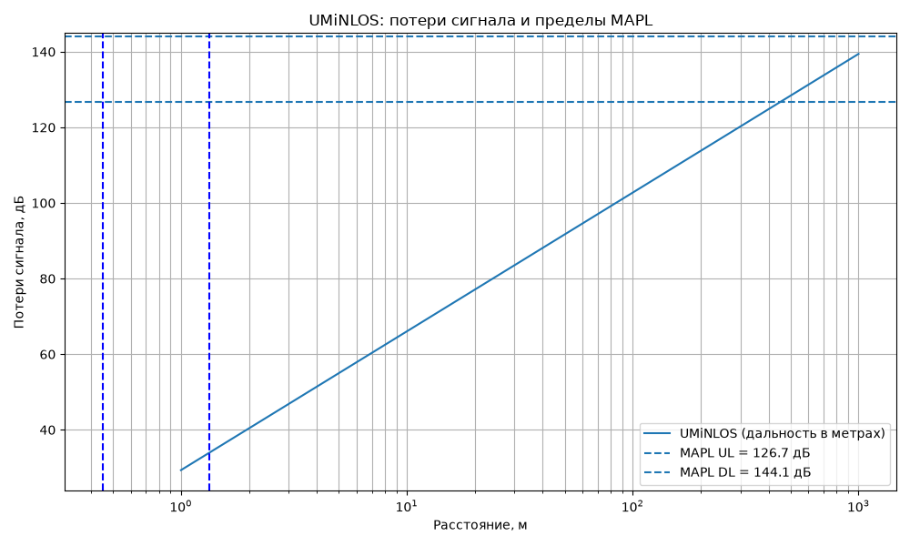
Рисунок 1 — Потери сигнала по модели UMiNLOS.
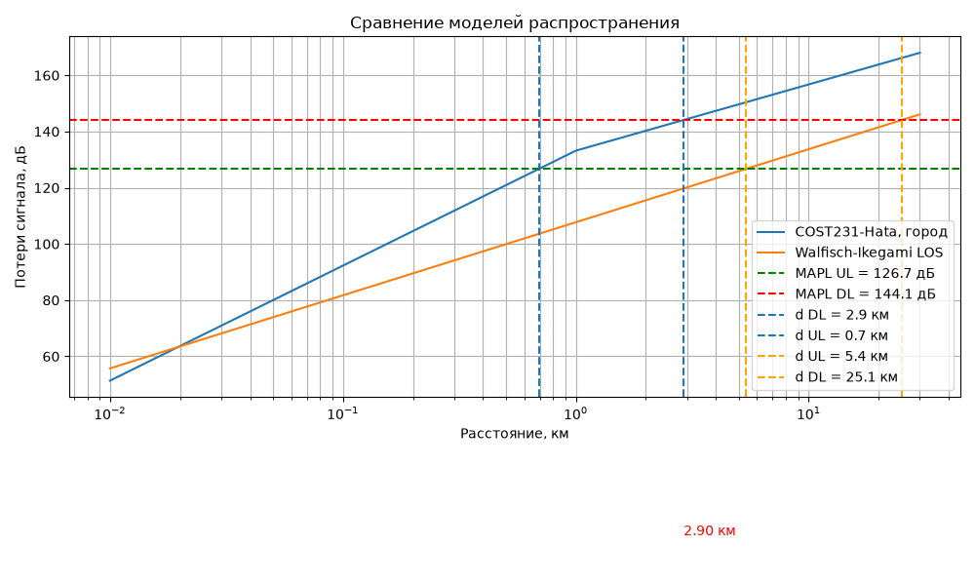
Рисунок 2 — Сравнение потерь сигналов по модели COST231-Hata и Walfisch-Ikegami LOS.

Модель COST231-Hata используется для расчета макросот, а UMiNLOS — для небольших микро- и фемтосот, как указано в задании. Walfisch-Ikegami LOS приведена для сравнения. При интерпретации результатов необходимо учитывать область применимости каждой модели; согласно методичке, для Walfisch-Ikegami радиус должен находиться в пределах 30 м–6 км.

4.5. Определение радиуса соты
Радиусы найдены численным поиском: на наборе расстояний вычислялись потери, затем выбиралась последняя точка, в которой PL не превышает MAPL. Между соседними точками применялась линейная интерполяция для уточнения расстояния пересечения.
Модель | Радиус UL | Радиус DL | Итоговый радиус
UMiNLOS | 449.72 м | 1338.98 м | 449.72 м
COST231-Hata | 0.695 км | 2.904 км | 0.695 км
Walfisch-Ikegami LOS | 5.377 км | 25.084 км | 5.377 км

Для проектирования сети выбирается меньший из радиусов UL и DL. Для макросот получен радиус COST231-Hata около 0,695 км. Для микросот по UMiNLOS радиус составляет около 449,72 м. Значение радиуса DL для Walfisch-Ikegami выходит за заявленную в методичке область применимости модели, поэтому оно не используется для расчета количества сайтов.

4.6. Расчет количества базовых станций
S_macro = 1,95·0.695² = 0.695 км²
N_macro = ceil(100 / 0.697) = 107 сайтов
S_micro = 1,95·0.450² = 0.394 км²
N_micro = ceil(4 / 0.394) = 11 сайтов
Тип сети | Модель | Радиус | Площадь одной БС | Требуемое число БС
Макросоты | COST231-Hata | 0.695 км | 0.695 км² | 107
Микро-/фемтосоты | UMiNLOS | 449.72 м | 0.394 км² | 11

Полученное количество базовых станций является расчетной оценкой по геометрической площади покрытия трехсекторного сайта. В реальном проектировании дополнительно учитываются перекрытие сот, рельеф, застройка, нагрузка сети и требования к качеству обслуживания.

5. Анализ полученных результатов
• Тепловой шум составил -104.00 дБм для UL и -100.99 дБм для DL. Более широкая полоса DL приводит к большему уровню суммарного теплового шума.
• Чувствительность приемника базовой станции составила -97.60 дБм, а пользовательского терминала — -92.99 дБм.
• Максимально допустимые потери равны 126.70 дБ для UL и 144.09 дБ для DL. В данном наборе исходных параметров бюджет UL является ограничивающим.
• Для макросот по COST231-Hata ограничивающим стал восходящий канал с радиусом около 0.598 км.
• Для микро-/фемтосот по UMiNLOS ограничивающим также стал восходящий канал; радиус составляет около 449.72 м.
• Для территории 100 км² расчет дает 144 макросайтов, а для площади 4 км² — 11 сайтов микро-/фемтосетей при использовании площади трехсекторной БС S = 1,95·R².
• Модель Walfisch-Ikegami LOS рассчитана для сравнительного анализа. Результат радиуса DL превышает указанную в методичке максимальную дальность 6 км, поэтому его нельзя считать достоверным результатом в рамках области применимости модели.

6. Ответы на контрольные вопросы

1) Какие модели распространения сигналов используются для расчета радиопокрытия сетей мобильной связи?
Для оценки радиопокрытия применяются модели свободного пространства, UMiNLOS, Окумура–Хата и ее модификация COST231-Hata, а также Walfisch-Ikegami. Выбор зависит от частоты, высоты антенн, расстояния и типа окружающей застройки.

2) Какие основные составляющие бюджета восходящего (UL) и нисходящего (DL) каналов?
В бюджеты входят мощность передатчика, потери фидера, усиление антенны базовой станции, выигрыш MIMO, запас на интерференцию, запас на проникновение внутрь зданий и чувствительность приемника. Для UL используется мощность UE и чувствительность BS; для DL — мощность BS и чувствительность UE.

3) Чем отличается чувствительность приемника базовой станции и пользовательского терминала UE?
Чувствительность показывает минимальный уровень принимаемого сигнала, при котором возможно корректное декодирование. Она зависит от полосы канала, коэффициента шума приемника и требуемого SINR. В расчетах используются разные значения NF и SINR для BS и UE, поэтому чувствительности отличаются.

4) Что такое тепловой шум и как он определяется?
Тепловой шум обусловлен тепловым движением носителей заряда в приемной системе. Его уровень в полосе BW рассчитывается как ThermalNoise = −174 + 10·log₁₀(BW), где BW задается в герцах, а результат выражается в дБм.

5) Что ограничивает радиус соты мобильных сетей в нисходящем и восходящем каналах?
Радиус ограничивается тем расстоянием, на котором потери распространения достигают максимально допустимых потерь MAPL. Для проектирования выбирают меньшее из расстояний UL и DL, поскольку связь должна работать в обоих направлениях.

6) Из чего состоят потери сигнала в антенно-фидерном тракте базовой станции BS?
В тракте учитываются потери в фидере и соединительном джампере, а также другие потери компонентов между передатчиком и антенной. В исходных данных работы суммарные потери тракта заданы как 2,9 дБ.

7. Заключение
В ходе лабораторной работы были рассчитаны бюджеты восходящего и нисходящего каналов LTE, определены чувствительности приемников и максимально допустимые потери радиосигнала. Получены значения MAPL_UL = 126.70 дБ и MAPL_DL = 144.09 дБ.
По модели COST231-Hata радиус макросоты составил 0.695 км в UL и 2.904 км в DL; итоговый радиус равен 0.598 км. По модели UMiNLOS радиусы составили 449.72 м в UL и 1338.98 м в DL, итоговый радиус — 449.72 м.
Для заданных площадей расчетное количество составляет 107 макросайтов на 100 км² и 11 микро-/фемтосайтов на 4 км². Результаты демонстрируют, что радиус покрытия определяется не только моделью распространения, но и параметрами бюджета радиолинии; при проектировании необходимо ориентироваться на более ограничивающее направление передачи.

Приложение А. Код программы и Git
Расчеты выполняются на Python с использованием NumPy и Matplotlib. В функции поиска радиуса формируется логарифмическая сетка расстояний, вычисляются потери PL, выбирается последняя допустимая точка и применяется линейная интерполяция между соседними точками.

https://github.com/grogu27/mobile_com_systems/tree/main/lab2


